**Лекція**

***Тема :* Первісна та її властивості.**

***Мета:*** Формування поняття первісної функції та поняття невизначеного

інтегралу.

**План лекції:**

1. **Поняття первісної.**
2. **Основна властивість первісної.**
3. **Невизначений інтеграл.**
4. **Правила інтегрування.**

**1.Поняття первісної.**

Вивчаючи математику, ви могли помітити, що багато відомих операцій мають обернені оперції. Оберненою до додавання є операція віднімання, оберненою до множення (на число відмінне від нуля) є операція ділення, оберненою до операції множення одночлена на многочлен є операція винесення спільного множника за дужки.

Також існує операція, яка є оберненою до операції взяття похідної від функції - операції диференціювання. Таку операцію називають операцією ***інтегрування.*** Різноманітні дослідження в багатьох галузях науки, в тому числі економічної, приводять до розв'язання оберненої задачі, а саме за даною функцією ***f(x)*** знайти таку функцію ***F(x),*** похідна якої дорівнювала б функції ***f(x),*** тобто $F^{'}($***x)= f (x)*** .

Відновлення функції за відомою похідною цієї функції складає одну з основних задач інтегрального числення.

Отже, якщо $\lim_{∆x→0}{\frac{F\left(x+∆x\right)-F(x)}{∆x}=F^{'}(x)}$ то ***dF(x) $=F^{'}($ x)dx.***

Позначимо $F^{'}($***x)= f (x)***, тоді диференціал функції***: dF( x)= f( x)dx*** , а треба знайти саму функцію ***F(x).***

* **Функцію *F(x)* називають *первісною* для функції *f(x)* на заданому проміжку, якщо для всіх *х* із цього проміжку функція *F(x) диференційована і $F^{'}($*  *x)= f (x), або dF(x) $=F^{'}($ x)dx.***

Знаходження функції ***f(x)*** за її похідною називають ***операцією інтегрування (від латинського integratio– відновлення).*** Ця операція є оберненою до операції диференціювання.

**Приклад 1.** Для функції ***f(x)=2х*** на проміжку ***($-∞+∞)$*** первісною є функція ***F(x)= $x^{2}$,*** оскільки для кожного ***х*** із цього проміжку виконується рівність $F^{'}($ ***x)= $(x^{2})^{'}=2x=f\left(x\right).$***

Якщо, наприклад, взяти функцію $x^{2}$**+1 –** то вона має ту саму похідну, що й функція $x^{2}$ **,** дійсно $(x^{2}+1)^{'}=2x$**.** Тому функція $x^{2}$**+1** є також первісною для функції ***f(x)=2х.*** Зрозуміло, що замість числа 1 можна підставити будь-яке інше число ***С,*** матимемо $(x^{2}+C)^{'}=2x.$ Звідси приходимо до висновку: *задача знаходження первісної має безліч розв’язків* у тому випадку, коли хоча б один з розв’язків можна знайти.

**2.Основна властивість первісної.**

Отже, задача знаходження первісної має безліч розв’язків і знайти всі ці розвязки дає змогу основна властивість первісної.

* **Теорема** (основна властивість первісної). **Кожна з первісних для функції $f\left(x\right)$ на заданому проміжку має вигляд *F(x)+C, де F(x)* – одна із цих первісних, а *С* – довільна стала.**

Перш ніж довести цю теорему, розглянемо дві властивості первісної, які в ній сформульовані.

1. Яке б число не підставили у вираз ***F(x)+C*** замість ***С,*** отримаємо первісну для $f\left(x\right)$ на заданому проміжку**;**
2. Яку б первісну $F_{1}(x)$ для функції $f\left(x\right)$ на заданому проміжку не брали, завжди можна підібрати таке число ***С*** , що для всіх ***x*** із цього проміжку буде виконуватись рівність $F_{1}\left(x\right)=F\left(x\right)+C.$

**Доведення:** 1) За умовою ***F(x)-*** одна з первісних для $f\left(x\right)$ на заданому проміжку, тобто $F^{'}($***x)= $f\left(x\right)$*** для будь-якого ***x*** із цього проміжку.

Тоді $(F\left(x\right)+C)^{'}=F^{'}\left(x\right)+C^{'}=f\left(x\right)+0=f\left(x\right)$**, $F\left(x\right)+C$–** також первісна для $f\left(x\right)$ на цьому проміжку.

2) Нехай інша первісна для функції $f\left(x\right)$ на заданому проміжку, тобто $F_{1}^{'}\left(x\right)=f\left(x\right)$ для всіх ***x*** із цього проміжку.

Розглянемо похідну різниці функцій $F_{1}\left(x\right)-F\left(x\right):$

**($F_{1}\left(x\right)-F\left(x\right))^{'}=F_{1}^{'}\left(x\right)-F^{'}\left(x\right)=f\left(x\right)-f\left(x\right)=0$.** Використовуючи ознаку сталості функції, приходимо до висновку, що оскільки похідна різниці функцій

$F_{1}\left(x\right)-F\left(x\right)$ дорівнює нулю, то ця функція набуває деякого сталого значення ***С*** на заданому проміжку. Отже, $F_{1}\left(x\right)-F\left(x\right)=C; F_{1}(x)$ = ***F(x) + C.*** Отже, будь-яка первісна $F_{1}(x)$ функції $f\left(x\right)$ на заданому проміжку може бути записана у вигляді $F_{1}(x)$ = ***F(x) + C.***

Запис ***F(x) + C*** називають загальним виглядом первісних функції $f\left(x\right)$ на даному проміжку. З основної властивості первісної випливає, що графіки будь-яких двох первісних даної функції можна отримати один з одного паралельним перенесенням уздовж осі координат. (рис.1)

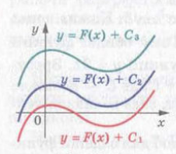

***Рис.1***

**Приклад 2.**

Оскільки для функції $f\left(x\right)=-3x^{2}$ на проміжку **(- $∞; +∞)$** однією з первісних є функція $-x^{3}$ (дійсно $(-x^{3})^{'}=-3x^{2}=f\left(x\right))$, то загальний вигляд усіх первісних для функції $f\left(x\right)=-3x^{2}$ можна записати у вигляді:

***F(x)= $-x^{3}$ + C.***

**3.Невизначений інтеграл.**

Сукупність усіх первісних для функції $f\left(x\right)$ називають невизначеним інтегралом і позначають $\int{f\left(x\right)dx}$ (читають: «інтеграл еф від ікс де ікс»).

$f\left(x\right)$**-** підінтегральна функція, $x$– змінна інтегрування.

Таким чином: $\int{f\left(x\right)dx}=$***F(x) + C,*** де ***F(x)-*** одна з первісних, а ***С***- довільна стала.

**Приклад 3.**

Оскільки $x^{2}$ **–** первісна для ***2x,*** то $\int{2xdx=}x^{2}$**+*C.***

**Приклад 4.**

Знайдіть загальний вигляд первісних функції $f\left(x\right)=x^{5}$

**Розв’язання:**

Оскільки $(\frac{x^{6}}{6})^{'}=x^{5}$ **,** то однією з первіснихфункції $f\left(x\right)=x^{5}$ є функція

$F\left(x\right)=\frac{x^{6}}{6}$**.** Тоді згідно з теоремою (основна властивість первісної) запис $\frac{x^{6}}{6}+С$**, де С –** довільне число, є загальним виглядом первісних.

Отже, $\int{x^{5}dx=\frac{x^{6}}{6}+C}$.

**Приклад 5.**

Для функції $f\left(x\right)=2cos x$ знайдіть первісну, графік якої проходить через точку М **($\frac{5π}{6};3)$.**

**Розв’язання:**

Оскільки ***(2 sin $x)^{'}=2cosx$***, то функція $y=2sinx$ є однією з первіснихфункції

$f\left(x\right)=2cos x.$ Отже, шукана первісна має вигляд $F\left(x\right)=2sinx+C$**,** де ***С*** –деяке число.Знайдемо це число. З умови випливає, що $F\left(\frac{5π}{6}\right)=3.$

Тоді $2sin\frac{5π}{6}+C=3$**.** Звідси ***С = 2.*** Таким чином, шукана первісна має вигляд $F\left(x\right)=2sinx+2.$

**4. Правила інтегрування.**

При знаходженні похідних функцій користуються правилами диференціювання.

**1.Якщо $F\left(x\right)$ первісна для функції $f\left(x\right),$ а G $\left(x\right)$–первісна для $g(x)$, то $F\left(x\right)+G \left(x\right)$ первісна для $f\left(x\right)+g\left(x\right).$**

Використовуючи невизначений інтеграл, правило можна записати так:

$\int{\left(f\left(x\right)+g\left(x\right)\right)dx=\int{f\left(x\right)dx+\int{g\left(x\right)dx}}}$**,** тобто інтеграл від суми функцій дорівнює сумі інтегралів від цих функцій.

**2.Якщо F(x) – первісна для $f\left(x\right)$, а *k –* стала,то *k $F\left(x\right)$* первісна для *k $f\left(x\right):$***

$\int{kf\left(x\right)dx=k\int{f\left(x\right)dx, де k}}$**– стала,** тобто сталий множник можна виносити за знак невизначеного інтеграла.

1. **Якщо F(x) – первісна для $f\left(x\right)$, а *k* і *b –* деякі сталі, причому $k≠0$, тоді $\frac{1}{k}F\left(kx+b\right)$ первісна для функції $f\left(kx+b\right):$**

$$\int{f\left(kx+b\right)dx=\frac{1}{k} F\left(kx+b\right)+C}$$

**Розв’язування вправ:**

**Задача1.** Знайти загальний вигляд первісних функції $f\left(x\right)=\sqrt{x}+\frac{2}{x^{2}}$ на проміжку (0; + $∞).$

**Розв’язання:** Згадаємо, що функція $y=\frac{x^{α+1}}{α+1}$ є первісною функції $y=x^{α}$ на проміжку (0; + $∞).$

$y=\sqrt{x}=x^{\frac{1}{2}}$**–** знайдемо первісну **- $y=\frac{x^{\frac{1}{2}+1}}{\frac{1}{2}+1}=\frac{x^{\frac{3}{2}}}{\frac{3}{2}}=\frac{2}{3}\sqrt{x^{3}}$,** тобто функція $y=\frac{2}{3}\sqrt{x^{3}}$ є первісною для функції $y=\sqrt{x}$ на проміжку (0; + $∞).$

Оскільки $\frac{1}{x^{2}}=x^{-2}$, то функція $y=\frac{x^{-2+1}}{-2+1}$, тобто функція $y=-\frac{1}{x}$, є первісною функції $y=\frac{1}{x^{2}}$ на проміжку **(0; + $∞).$**

$y=\frac{2}{x^{2}}=2∙x^{-2}-$ знайдемо первісну, скориставшись правилом 2 –

$y=2∙\frac{x^{-2+1}}{-2+1}=2∙\frac{x^{-1}}{-1}=-\frac{2}{x}$**.**

Отже, функція $y=-\frac{2}{x}$ є первісною функції $y=\frac{2}{x^{2}}$ **.**

Скориставшись правилом 3, отримуємо, що функція $y=\frac{2}{3}\sqrt{x^{3}}-\frac{2}{x}$ є первісною заданої в умові функції $f\left(x\right)=\sqrt{x}+\frac{2}{x^{2}}.$ Тоді запис $\frac{2}{3}\sqrt{x^{3}}-\frac{2}{x}+C$ є загальним виглядом первісних функції $f\left(x\right)=\sqrt{x}+\frac{2}{x^{2}}$ **.**

Розв’язання прикладу можна записати так:

$$\int{\left(\sqrt{x}+\frac{2}{x^{2}}\right)dx=\int{\sqrt{x}dx+\int{\frac{2}{x^{2}}dx=\int{x^{\frac{1}{2}}dx}+2\int{x^{-2}dx=}}}}$$

= $\frac{x^{\frac{1}{2}+1}}{\frac{1}{2}+1}$**+ $2∙\frac{x^{-2+1}}{-2+1}+C$ = $\frac{2}{3}\sqrt{x^{3}}-\frac{2}{x}+C$.**

**Задача 2.**

Знайдіть одну з первісних функції:

1) 2)на проміжку ($\frac{3}{5}; +∞)$

**Розв’язання:**

1. Оскільки функція $F\left(x\right)=sinx$ є первісною функції $f\left(x\right)=cosx$, то за правилом **3** функція $y=\frac{1}{k} F\left(kx+b\right)$, тобто функція $y=\frac{1}{2}sin⁡(2x+1)$**,** є первісною функції $y=cos\left(2x+1\right).$
2. Оскільки $\frac{1}{x^{3}}=x^{-3}$, то первісною функції $f\left(x\right)=\frac{1}{x^{3}}$ є функція:

$F\left(x\right)=\frac{x^{-3+1}}{-3+1}=\frac{x^{-2}}{-2}=-\frac{1}{2x^{2}}.$ Тоді первісна функції $y=\frac{1}{(5x-3)^{3}}$ має вигляд

$y=\frac{1}{5}∙(-\frac{1}{2(5x-3)^{2}})$, тобто $y=-\frac{1}{10(5x-3)^{2}}$***.***

**Задача 3.**

Для функції $f\left(x\right)=\frac{1}{4x-3}$ знайдіть первісну на проміжку (- $∞; \frac{3}{4})$, графік якої проходить через точку M ($\frac{1}{2};2).$

**Розв’язання:**

Згідно правила 3 запис $\frac{1}{4}\ln\left|4x-3\right|+C,$ де С- довільне число, є загальним виглядом первісних функції $f$ на заданому проміжку. На проміжку (- $∞; \frac{3}{4})$ шукана первісна має вигляд $F\left(x\right)=$ $\frac{1}{4}\ln{(3-4x)}+C$***.***

З умови випливає, що $F\left(\frac{1}{2}\right)=2.$ Тоді $\frac{1}{4}\ln{(3-4∙\frac{1}{2})}+C=2$ ***,*** звідси С=2.

Отже**, $F\left(x\right)=$ $\frac{1}{4}\ln{(3-4x)}+2$*.***

**Приклади знаходження інтегралів**

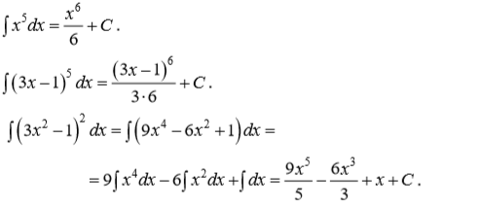



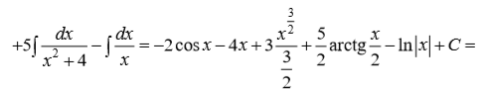



**Самостійна робота**

Записати в зошиті таблицю первісних і таблицю основних інтегралів.

**Домашнє завдання:**

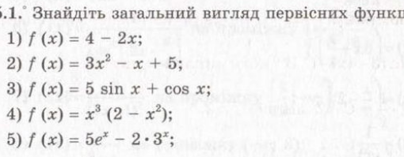

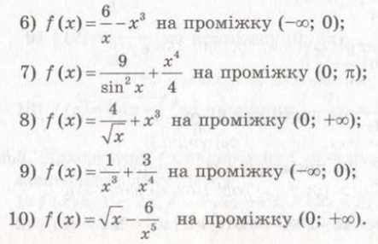

**2. Знайти інтеграли методом беспосереднього інтегрування:**

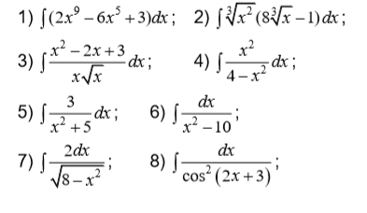

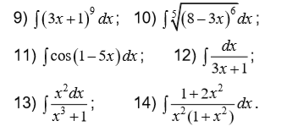

**Запитання для самоконтролю:**

1. Яка функція називається первісною для даної функції

2.Що називається невизначеним інтегралом?

3.Сформулювати властивості невизначеного інтеграла.

4.Чому дорівнює інтеграл від степеневої функції?

5.Запишіть табличні інтеграли від тригонометричних функцій.

6.Чому дорівнює інтеграл від показникової функції?